[2024 论文条带举报遭医院否决,专家重检背景特征打破僵局](https://mp.weixin.qq.com/s?__biz=Mzk0OTY1MDkwOQ==&mid=2247486720&idx=3&sn=15953b353f220018a2745f20e0f4a11c)

原创sleuth[Research Integrity](javascript:void(0);)2025-04-13 17:49:26新加坡



Research Integrity

2024 年 10 月 23 日，Leonid Schneider 发文指出，柏林夏里特医院（Charité Berlin）肿瘤学负责人 Jan Eucker、工作人员 Chuanbing Zang 和 Hongyu Liu、已退休（或去世）的 “抗癌英雄” Elena Elstner 以及美国加州大学洛杉矶分校教授 H. Phillip Koeffler 于 2009 年在《分子癌症治疗学》（Molecular Cancer Therapeutics）上发表的论文存在问题。论文 DOI 为 10.1158/1535 - 7163.mct - 09 - 0347 ，影响因子 IF 为 5.3，属 Q1 区。

2024 年 8 月，匿名调查者 Claire Francis 向夏里特医院举报该论文中两张不同凝胶上可能存在相同的蛋白质印迹条带。2025 年 4 月 3 日，夏里特医院研究诚信办公室的 Rike Zietlow 回复称，经仔细检查，未发现所强调的条带相同的证据，因此该案件因指控缺乏实质内容而结案。

然而，Maarten van Kampen 重新检查后发现，最具说服力的编辑证据不在前景，而在背景。他调整图 3 (a) 中 MCF - 7 肌动蛋白条带和图 4 (a) 中 MDA - MB - 231 条带的亮度，使背景特征更好匹配。结果发现，印迹上下的特征细节完全重复，MCF - 7 和 MDA - MB - 231 条带并非单独扫描，也不是简单复制，只是除了这两个条带外，其他大部分印迹有很大差异。

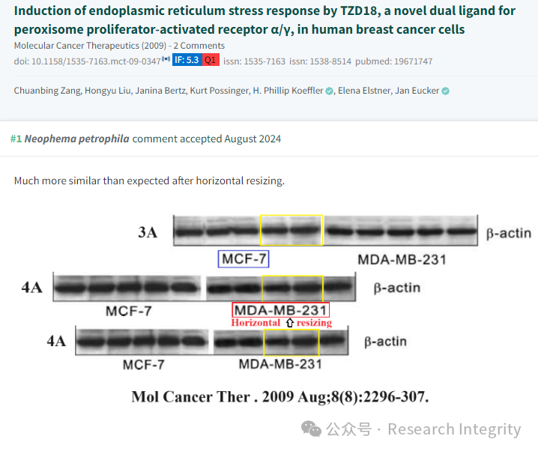

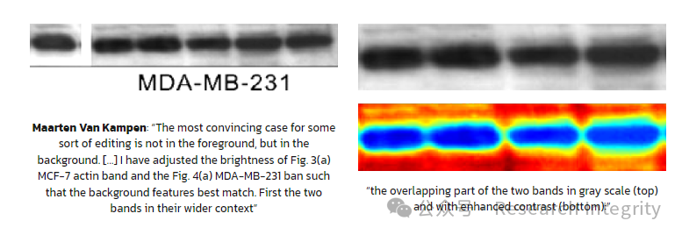

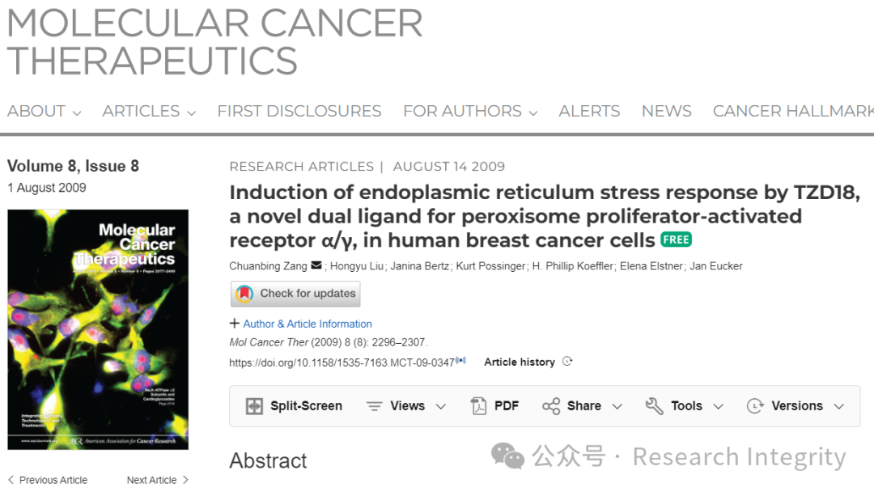

Leonid Schneider 将这一新分析结果告知 Zietlow 后，Zietlow 宣布夏里特医院将重新审查。对此，人们仍持怀疑态度。此次事件涉及知名研究单位论文的诚信问题，若最终证实论文存在问题，将对相关研究成果的可信度及学术领域产生深远影响。

https://www.pubpeer.com/publications/75876D4EFBA3999CAABDEAC01717BB#

https://aacrjournals.org/mct/article/8/8/2296/93483/Induction-of-endoplasmic-reticulum-stress-response

**来源：公众号Research Integrity，转载请注明出处，若没注明学术诚信公众号出处，构成侵权。后台联系客服微信：BikElisabeth**

免责声明：

质疑信息来源于Pubpeer，提及人名均为音译

对于文章内容的真实性、完整性、及时性

本公众号不做任何保证或承诺，仅供读者参考

未经授权禁止转载！

转载请勿更改原文内容及格式！

如有转载需求或合作事宜

可添加下方客服微信或推送邮件到researchintegrity@qq.com

